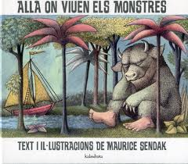

Autor: Text i il·lustracions de Maurice Sendak
Editorial: Kalandraka

Aquest és un conte que ens explica la història d’en Max un nen molt trapella. Fa bestieses i un dia la seva mare el castiga al llit sense sopar. A la seva habitació decideix fer amb la seva imaginació un viatge al país on viuen els monstres, fins a convertir-se en el rei de totes les feres. Però, després d’un temps fent malifetes, en Max se sent molt sol i comença a trobar a faltar la seva llar…
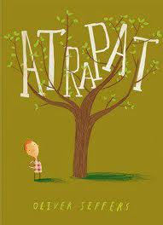

Autor: Oliver Jeffers
Editorial: Andana

Atrapat és el nou llibre d'Oliver Jeffers, el bestseller dels àlbums il·lustrats. Altres títols d'Oliver Jeffers són Perdut i trobat i Amunt i avall
Tot comença quan l'estel de Floyd es queda atrapat en un arbre. Així que decideix llançar la seua sabata per fer-lo caure, però també es queda atrapada. Aleshores li llança l'altra sabata que també quedarà atrapada amb... una escala, una galleda de pintura, la pica de la cuina, un orangutan i una balena, entre altres coses! Acosenguirà Floyd recuperar el seu estel?
Un llibre divertit amb una meravellosa sorpresa final.
Més informació del llibre a: http://www.andana.net/ca/tenda-online.html?page=shop.product_details&flyp...
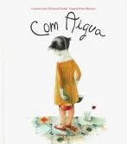

Autor: Carmen Sara Floriano Pardal – Susana Pérez Barrera
Editorial: Sleepyslaps

Amb senzillesa i poesia l’autora explora el viatge del plor mitjançant els sentiments d’una nena. Interpretat per la il·lustradora amb el seu toc delicat i sensible que emocionarà al lector.
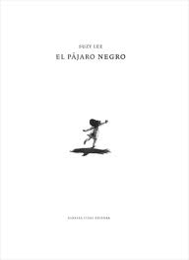

Autor: Suzy Lee
Editorial: Barbara Fiore

Suzy Lee vuelve a ofrecernos la posibilidad de ver la vida a través de los ojos de una niña. Si en La Ola y Espejo era la curiosidad la que daba paso a una pequeña aventura, en El pájaro negro sucede precisamente lo contrario: la protagonista se enfrenta al conflicto y a la soledad, y encuentra en el ensueño la evasión perfecta que le permite reencontrarse consigo misma. Un pájaro negro, enorme e inesperado, se convertirá en su compañero de viaje y en el confidente que tanto necesita para sentirse segura de nuevo.
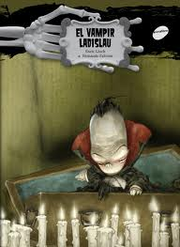

Autor: Enric Lluch i Fernando Falcone
Editorial: Animallibres

El vampir Ladislau té un problema: els seus claus no estan afilats i així ni fa por ni pot mossegar colls suculents. I és que la vida de vampir també pot ser molt dura!
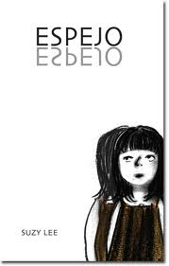

Autor: Suzy Lee
Editorial: Barbara Fiore

Este libro ilustrado juega con la imagen de uno mismo reflejada en el espejo. La línea que separa las dos páginas sirve de frontera entre la ilusión y la realidad, y es un símbolo del mundo simétrico. El contraste entre lo real y lo imaginario conduce a un final inesperado.
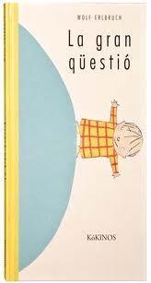
Autor: Wolf Erlbruch
Editorial: Kókinos

Aquest conte és ple de respostes a una pregunta que es fa un infant: Per què estic al món?
La resposta la trobarà en tota mena de personatges i objectes: un gat, un home gras, la mare, una pedra, el seu germà, un pilot, l'àvia, un ocell, el número tres, un soldat, un gos, un mariner, la mort, el pare, un jardiner, un cec, un forner, un ànec, la seva germana, un conill i un boxador.
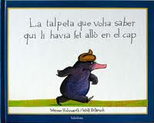

Autor: Werner Holzwarth / Wolf Erlbruch
Editorial: Kalandraka

Quan un dia la talpeta va treure el cap d’entre una muntanyeta de terra per tal de veure si ja eixia el sol, li va ocórrer allò. (Era rodó i marró, s’assemblava una mica a un xoriço i el pitjor de tot: li va caure justament damunt del cap)
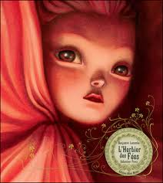

Títol: L’herbari de les fades
Autor: Benjamin Lacombe / Sébastien Perez
Editorial: Baula

Una vegada més podem gaudir i recrear-se en el personal i excel·lent imaginari pictòric de Benjamin Lacomb. Estem davant del diari d'un eminent botànic rus, Alexandr Bogdanovitch, que en 1914, per ordre de Rasputín, viatja fins el bosc de Broceliande del que es conten moltes llegendes, entre altres que conté l'elixir de la immortalitat (eterna recerca de l'home al llarg de tots els temps). Aleshores... es troba un meravellós i fantàstic món, poblat d'éssers extraordinaris que el deixarà captivat. El text es completa amb la correspondència d'Alexander i pàgines de paper vegetal amb unes espectaculars il·lustracions botàniques. Sembla el diari d'un naturalista, però amb la màgia de la fantasia.

Les il·lustracions són meravelloses, com el contingut que representa. Trobem pintures a l'oli, dibuixos a ploma i tinta, aquarel·les i un conjunt de capes retallades que formen collages. És un llibre d'una gran bellesa, d'aquests que no tenen edat i que cal estar en totes les biblioteques.

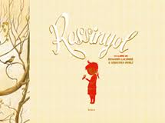

Autor: Benjamin Lacombe / Sébastien Perez
Editorial: Baula
Benjamin Lacombe és un artista jove (va nèixer a París al 1982) molt conegut i reconegut avui en dia.
El llibre Rossinyol és una obra remarcable, que mereix arribar a totes les cases per a fascinar els seus lectors. Els dibuixos tenen una atmosfera d’aquells anys. Benjamin Lacombe ens torna a mostrar la seva delicadesa, la seva capacitat per a captar els detalls. Cada dibuix és una obra d’art complexa, plena d’expressivitat, gentilesa, creativitat i d’elaboració perfecta. Ens trobem que en aquest nou llibre de Lacombe els seus dibuixos no tenen un aire hipnòtic, gòtic i fosc que caracteritza el seu univers. Treballa amb llapis, amb grafit, utilitza més colors càlids com vermell, taronja, groc, verd-llimona o marró. Les cares dels seus personatges són, como sempre, en aquest llibre molt expressives i vives. Les escenes de la història són como fotografies, il·luminen el text.
La història del llibre Rossinyol està ambientada en els anys cinquanta. Transcorre en un campament per a nens, a on comencen a succeir fets plens de misteri i els personatges estan envoltats de secrets. Cada nen rep un misteriós poema que el descriu. Demanen ajut al senyor Jacob, que reuneix totes les notes, i així comença una divertida investigació per a descobrir qui és aquest autor secret que tant bé els coneix.. Les notes son trossets de paper pintat de la paret. És espectacular la delicadesa, els detalls de les flors en aquest paper. A mi em provoquen un sentiment tan familiar d’harmonia i tranquil·litat. Els infants cada dia comencen les seves aventures de detectius. Trobaran un camí marcat amb una fletxa, trobaran el paper del que l’autor misteriós trenca els trossets per al seu poema.
Al final del llibre, en un teatre trobaran al petit rossinyol, que els coneix tan bé.
Sebastién Perez ha creat aquest protagonista misteriós, tímid, amagat. Per que ell de petit fou com aquest nen, una mica invisible per als demés. Ha creat una història d’un nen que utilitza la creativitat per a fer-se visible per als seus companys.
És un llibre que ens porta al món d’un nen que se sent sol i tot el que vol és formar part d’un grup de nens. I pot ser que ens recordi a tots els Rossinyols petitets que necessiten una mica d’ajut per a fer-se visibles.
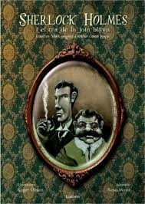

Autor: Obra original: Arthur Conan Doyle; Adaptació: Rosa Moya
Editorial: Lumen

Una joia d’incalculable valor pertanyent a la comtessa de Moncar ha desaparegut del cofre de l’hotel on ella s’allotja. Sherlock Holmes, al costat del seu company el doctor Watson, investigaran tan misteriós robatori: pista a pista, pas a pas, donaran amb les claus per resoldre el cas.
El poder d’observació, l’enginy i el raonament que caracteritzen el mètode d’investigació de Sherlock els condueix al feliç descobriment de l’autèntic lladre de la joia blava. Un fantàstic llibre regal que adapta un dels casos més famosos i originals del detectiu més conegut de tots els temps.
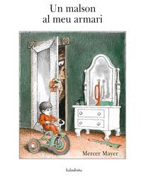

Autor: Mercer Mayer
Editorial: Kalandraka
A partir dels 5 anys

“Un malson al meu armari” tracta el tema de les pors infantils, està narrat en primera persona i conté una gran dosi d’humor i de tendresa. El nen protagonista del conte decideix rebel·lar-se contra els seus temors i s’enfronta al seu malson imaginari que, al cap i a la fi, no serà tan temible com ell creia.
Les il·lustracions són gravats amb color de gran expressivitat que ens presenten a un monstre dolç i entranyable que alhora pateix les seves pròpies pors.
“Un malson al meu armari” està especialment indicat per als més petits –i per als que no ho són tant– que segueixen veient bestioles terribles quan es queden a les fosques.
Mercer Mayer (Arkansas, EUA, 1943)
Va iniciar-se en el món artístic treballant en el camp de la publicitat, però aviat, sent molt jove, es va decantar per la il·lustració de llibres per a infants. Actualment té més de 80 llibres infantils i juvenils escrits i il·lustrats per ell
mateix, entre els quals destaquem “Un malson al meu armari”, publicat per primera vegada el 1968 als Estats Units .

